Forrás: http://lazarbibi.blog.hu/

Budapesti Rádiótechnikai Gyár (BRG) története

A BRG elődje a Vörös Szikra Gyár volt. A vállalatot 1953. január 1-i hatállyal alapították. A gyár szervezését a Magyar Adócsőgyár keretén belül kezdték el, a munka ideiglenesen a Béke tér 3. számú romos állapotú kis üzemben kezdődött meg Vörös Szikra Gyár névvel. Még ebben az évben Óbudára, a Polgár utcába költözött át a cég. A vállalat profilját különféle teljesítményű rádióadó berendezésekben, mikrohullámú berendezésekben és ipari nagyfrekvenciás berendezésekben jelölte meg az alapító okirat. 1954-ben a létszám jelentősen megnövekedett a profilbővítés következtében. A cégbe olvadt a Villamossági és Kábelgyár Gyengeáramú gyáregysége, a Magyar Adócsőgyárból az ipari nagyfrekvenciás berendezések részlege, az Elektromechanikai- és Töltőberendezések Gyárát megszüntették és teljes létszámával a Vörös Szikra Gyárhoz csatolták. Az első ismert termékük az M1 típusú Vörös Szikra elnevezésű orsós magnetofon volt, amely az első hazai orsós magnetofon is egyben. A fejlesztést nem úgy kell elképzelni mint manapság. Lelkes amatőr gárda jött létre az összeolvadásokkal, tapasztalat nélkül mindent ki kellet kísérletezni meg "faragni", de hatalmas lelkesedéssel sikerült, olyannyira hogy a készülékből még ma is vannak működő példányok, persze csak a gyűjtők féltve őrzött kincsei között.
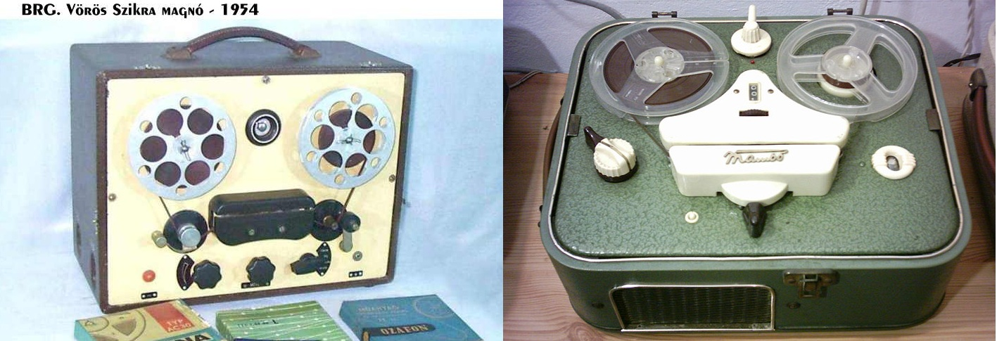
Ezután közel egy éven keresztül a Beloiannisz Híradástechnikai Gyár (BHG) "V" gyáregységeként működött tovább. Az összevonás nem javította a működési eredményességet, ezért a céget 1957. január 1-i határnappal "Budapesti Rádiótechnikai Gyár" - BRG néven ismét önálló vállalattá alakították át. Az alapítólevél szerint az új üzem tevékenységi körébe tartozott a magnetofonok gyártása is. A cég intenzív fejlesztési munkába kezdett, és saját ez irányú tevékenységén kívül néhány licensz vásárlásával is igyekezett megteremteni a külföldi átlag színvonal elérési lehetőségét. A BRG néhány év alatt az iparág egyik kulcsvállalata lett. 1960-ban az osztrák Stuzzi cégtől vásárolt licensz alapján megkezdődött az M5, M5/a típusjelű „Mambo”, az első ténylegesen sikeres közszükségleti magnetofonok sorozatgyártása (65 ezer darab, felső képen jobbra). A BRG magnetofon profilja valójában az M8 „Calypso” háromsebességű magnó 1961-62. évi önálló fejlesztésével és gyártás bevezetésével indult. E típus futóműve - mivel a fejlesztésnél a BRG technológiai adottságait maximálisan figyelembe vették - szolgált a további évek folyamán az orsós magnók alapjául.
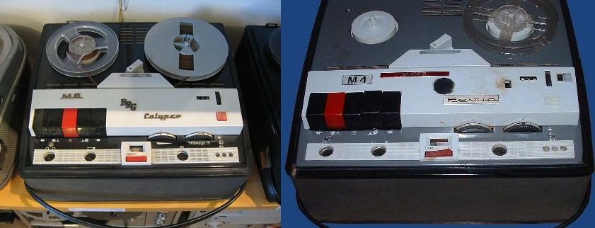
Az M8-cal párhuzamosan futott az M10, amely a negyedsávos változat volt, ezután jött az M9 és ennek negyedcsíkos verziója az M14, majd az M20 és M40. Az alaptípust a Quelle bolthálózat is forgalmazta M2 és M4 Revue néven, ami azt bizonyítja, hogy a készülékek korszerűek voltak a maguk korában. Az orsósról a kazettás magnók időszakának átmenetére a BRG kifejlesztette az M11 (lent balra) típust, ami két magnófajta egyedülálló kombinációja volt. Létezett még egy sztereó modell is az M12 (lent jobbra), de ez már nem került ki a boltokba, mert egy érthetetlen KGST döntés nyomán más országokhoz került az orsós magnó gyártás.
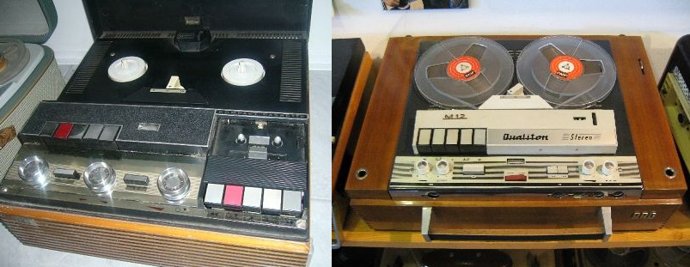
Mellékes munkában egy szekrénybe építve készítették az első 24 órás jeltároló berendezést a repülőtér kérésére. Ezt meglátták az oroszok, és rendeltek belőle. Így alakult ki egy újabb főprofil, az automatikus beszédnaplózás célját - jellegzetesen a légiforgalom irányításának naplózását - szolgáló sokcsatornás diszpécseri mágnesszalagos jelrögzítő berendezések (SHR-7, SHR-16, SHR-108, SHR-216, SHR-400 stb.) fejlesztése és gyártása. A rohamosan növekvő piaci igények kielégítése a termelés nagyfokú bővítését tette szükségessé, annak technológiai fejlesztésével és a termékcsoportok (profilok) gyártástechnológiai szétválasztásával. Így létesültek a BRG vidéki gyáregységei, majd később gyárai Kecskeméten (BRG Magnetofon Gyára) 1961-ben és Salgótarjánban (BRG Rádiótelefon Gyára) 1972-ben. A későbbi évek során további gyártóhelyek létesültek Lakitelken, Kiskunmajsán, Celldömölkön és Szécsényben. Lenti képen az SHR-208, jobbra a legszélén pedig az SHR-400 látható.
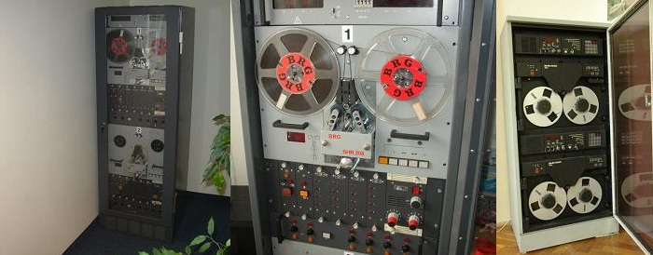
A BRG 1966-67-ben megkezdte a kazettás magnetofonok fejlesztését, majd a tömegszerű gyártását. Ezek az MK-21, MK-23, MK-25, MK-27 és MK-29 közkedvelt típusok voltak. Főleg a fiataloknak készültek hordozható kivitelben, de volt két asztali modell is az MK-43, és a végerősítővel egybeépített MK-42. A felsorolás sorrendjében láthatóak az alsó képen. Az 1970-es évektől a kazettás magnetofonok zárt ciklusú tömeggyártását egy Bosch szerelőszalag megvásárlása és üzembe helyezése tette lehetővé a kecskeméti gyáregységben. Hamarosan nyilvánvalóvá vált, hogy a kazettás magnetofonok főszerelvényei (a szalagtovábbító KM-III, M 95F futóművek és a mágnesfejek) iránt komoly exportigények jelentkeznek. Ezek kielégítésére a BRG a magnetofon profil súlypontját ebbe az irányba tolta el. Ez a német Woelke cégtől megvásárolt magnófej licensz és a saját fejlesztésű meghajtó motorok, valamint a futóművek önálló termékkénti megjelenése által valósult meg a BRG különböző vidéki gyártóhelyein.
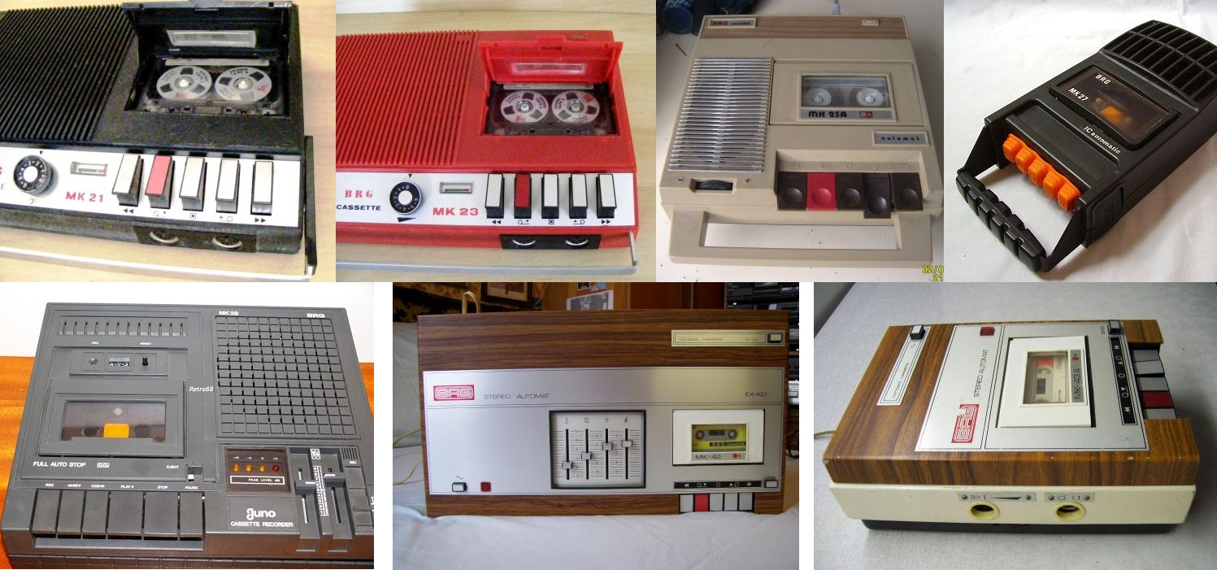
Különösen jelentős volt egy szilicium-dioxid résgőzölő berendezés megvásárlása a magnófejek korábbi berillium-bronz réseinek új kopásálló kiváltására, és a gyártás termelékenyebbé tételére. A futóművek és mágnesfejek exportszállításai az 1980-as években már millió darabos nagyságrendűek voltak. Születtek még érdekes konstrukciók is, ilyen volt a lenti képen látható "titkárnők rémálma" szerkezet, ami telefon üzenetrögzítő és diktafon volt egy készülékben megformázva.
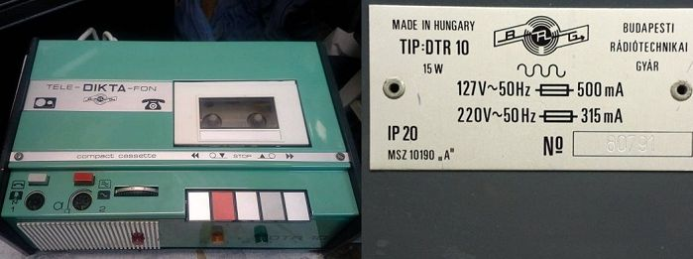
Negyedik főprofilként a BRG az 1970-es évek elején kezdett számítástechnikai periféria termékekkel foglalkozni, először kooperációs beszállítások formájában, majd önállóan is fejlesztettl. Ezek a termékek a mágneses jelrögzítés (magnetofonok) terén megszerzett bő tapasztalatokon alapultak, mint például az LK-4 adatrögzítő és SLK-4 adatgyűjtő, majd a kazettás magnók konstrukciójára épült adatmagnók. Külön fejezetet érdemel az eredeti találmányként a világon elsőként kidolgozott és kissorozatú gyártásban is megjelent hajlékony mágneslemezes floppy disc adathordozó és annak számítástechnikai periféria készüléke (MCD), amelynek nemzetközi szabadalmi védettségét a japán SONY cég - nagyságrendekkel nagyobb tőkeerejénél fogva - megkerülte és így a 3,5 inches floppy disc a japán cég révén terjedt el és vált több évtizeden keresztül általánosan használttá a számítástechnikában. A politika bénázása miatt igen sok pénztől estünk el (sokadszorra). Itt ki kell emelni Jánosi Marcell főkonstruktőr nevét, akihez a találmány fűződik. A képre kattintva egy videót is megnézhetünk.
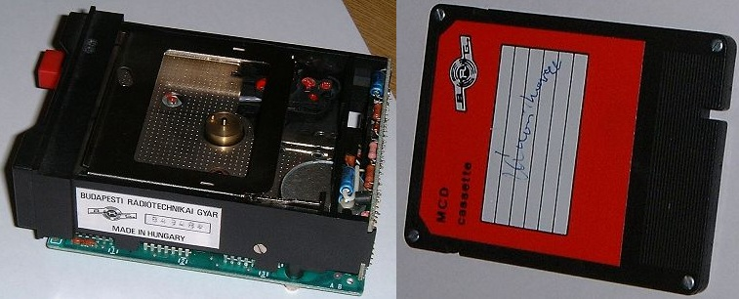
A BRG vállalat főbb termékei tehát: az URH rádiótelefonok és hírhálózatok, a magnetofonok és főszerelvényei, a sokcsatornás mágnesszalagos jelentéstárolók, a számítástechnikai periféria-eszközök, valamint az URH profilból alakult részprofilként az antennák és szűrők voltak. Termelésének 70-80%-a került a külpiacokra, elsősorban a volt szocialista országokba, de a szállítások kiterjedtek a világ szinte minden tájára. A nyolcvanas évek közepére a cég (új nevén: BRG Mechatronikai Vállalat) az ország egyik legnagyobb és legeredményesebb híradástechnikai vállalatává vált. Sikerét a gyártmányprofilok a bel- és külföldi piaci kereslet elemzésére alapozott tudatos megválasztásának, a gyártóhelyek termékhez illeszkedő technológiai koncentrálásának és a következetes termékfejlesztésnek (mintegy 80 megadott szabadalom) köszönhette.
A rendszerváltozás után a BRG önprivatizáció útján holdingszervezetté alakult, amely 8 részvénytársaságot és 12 Kft-t fogott össze, szinte mindegyikben több-kevesebb külföldi tőkével. Az 1989. évtől a külföldi - elsősorban a szovjet - piacok katasztrofálisan beszűkültek, a belföldi piacra pedig az importált termékek áramlottak be. Ez a körülmény, valamint a Vállalat nem régen végrehajtott szervezeti széttagolása szinte termelési és működési katasztrófaként érte a BRG-t. A társasági formákban működő gyárakban sorozatosan szűnt meg a termelési tevékenység, és ez a folyamat a társaságok felszámolásához vezetett Legtovább a rádiókommunikációs eszközöket gyártó salgótarjáni BRG Rádiótechnikai Rt. működött, amelyet 1998-ban megvásárolt a Videoton. Neve is VT-BRG Rádiótechnikai Rt-re változott. A Videoton gyártásprofiljának átrendeződése következtében a gyár termelése gyakorlatilag leállt, a céget felszámolták és jogutód nélkül megszűnt. 2009-ben az épület is lebontásra került.
Így végződött egy sikeres, és szép történet, de ez a BRG-nek csak az ismertebb arca, volt egy kevésbé ismert, ami majd a második részben kerül bemutatásra.

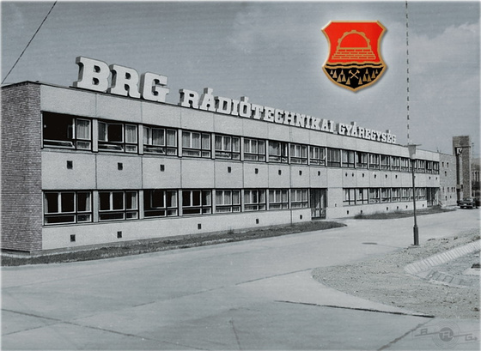
Az első részben szó volt a gyár történetéről, és ismertebb gyártmányairól. Nézzük mi készült még a BRG-ben. Az ötvenes évek első felében a nagyobb vállalatokat a tervgazdálkodás keretében, a fő profiljuktól teljesen eltérő közszükségleti dolgok gyártására kötelezték. A BHG-ban például bakelit vázas lendkerekes kisautók készültek, a BRG elődjében, a Vörös Szikra gyárban pedig modellvasút. Egyes források ezt az akkori játékhiánnyal indokolják, mások pedig fedő tevékenységként emlegetik, a gyár hivatalos történetében pedig az útkeresés időszakának jelölik.
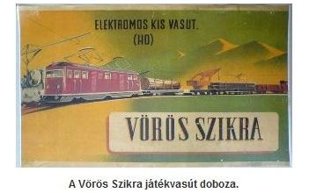
A képen H0 méretű játékvasút készlet látható, amely tartalmazott egy három tengelyes villanymozdonyt, 5db két tengelyes tehervagont, 2db léc szállító vagont, amin fából készült rakomány volt, 1db rakoncás kocsit, 1db darus kocsit és egy nyitott tehervagont, valamint síneket. A Vörös Szikra gyárban készültek katonai rádiók is, valószínűleg szintén az útkeresés jegyében, mert később ezt a profilt más cégek vették át. A lenti képen látható R-30 adó, és R-30 vevő 1954-ben készült. A tervezésben, és a gyártásban közreműködött a BHG és a Telefongyár is.
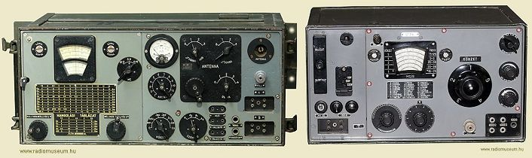
1955-ben elkészült az első diszpécser rádiótelefon, az FM-10 típusú egy csatornás URH adó-vevő, amely a gyártás bevezetése után „traktorrádió” néven vált ismertté.
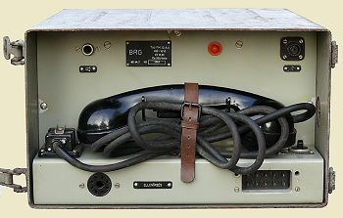
1957. január 1-i határnappal az újraalakított "Budapesti Rádiótechnikai Gyár" tevékenységi körei az alapítólevél szerint:
- Rádióadó- és ipari nagyfrekvenciás berendezések 5 kW-ig
- URH adó-vevő berendezések
- Magnetofonok
- Hajózási elektromos berendezések
Speciális, nehéz és profilidegen feladatok operatív gyors megoldását gyakran adták ki számára. Ennek keretében kapott a vállalat megbízást például az Elektromechanikai Vállalat (EMV) által fejlesztett, az 1958. évi Brüsszeli Világkiállításon aranyérmet nyert ionoszféra kutató berendezés legyártására. Az IRX készülékekből 2 darab készült az EMV-nél, valószínűleg ezek kerültek a Meteorológiai Intézetbe. Miután 1958 elején 10 darabra érkezett megrendelés, az iparigazgatóság úgy döntött, hogy ezt a sorozatot már a BRG-nek kellett elkészítenie az óbudai Polgár utcában.
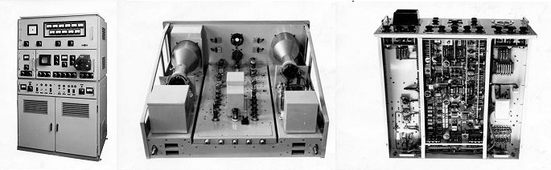
Van pár dolog, amiről nagyon kevés információ maradt fenn. Gyártottak például elektromos hajócsengőt, aminek a beszerelését a BRG szakemberei végezték, akár tengerjáró hajókra is. Készítettek gőzcsöves akkumulátortöltőt, és elektromos edzőkemencét is. Fegyveres szervezeteknek (belügy, katonaság stb) gyártottak megfigyelőeszközöket, de erről nagyon kevesen tudtak a gyár dolgozói közül. A belügyminisztérium ügynökeinek gyártott megfigyelő készlet 4 részből állt :
- hason lévő adóvevő, 9 voltos akkumulátorral működött
- mellény antenna (vállon szíj)
- rezgőjelző (akkor rezgett amikor őt hívták)
- gégemikrofon
A rezgő hívásjelző mellé egy olyan különleges kezelőcske is volt, ami elfért a tenyérben, és egy gomb meghatározott irányú mozgatása adta a "parancsokat" a rádiónak.
A BRG az 1959-ben az ipari profilrendezés kapcsán a Beloiannisz Híradástechnikai Gyártól (BHG) átvette az URH-FM műsorszóró adóberendezések fejlesztését és gyártását, valamint a szovjet és jugoszláv viszonylatú szállítási kötelezettségek teljesítését.
1961-ben a BRG a Szovjet Gázipari Főigazgatóság (GLAVGAZ, majd GAZPROM), később a Szovjetunió Villamosenergetikai Minisztériuma (GLAVENERGO, majd MINENERGO) igényére komplex szolgáltatású (beszéd- és távkezelt jelzésátvitel) célját szolgáló URH rádiótelefon hírhálózatok alapkészülékeinek, és rendszertechnikáinak kifejlesztését végezte, majd nagy sorozatú gyártását folytatta sok éven keresztül. A hálózatokban már az azokkal egyidejűleg fejlesztett FM 10-160 típusú URH adóvevő alapkészülékek működtek.
A hazai nagy cégek rádióhálózatának 95%-át a budapesti székhelyű vállalat termékei alkották. A BRG első nagyobb szériában gyártott adóvevője az FM40-160 és az FM10-160 volt. Ekkoriban a magyarországi félvezetőgyártás (tranzisztorok, diódák stb.) még igencsak gyerekcipőben járt. Ennek köszönhetően a készülékek megbízhatósága is igen alacsony szinten ketyegett, még azt figyelembe véve is, hogy az előbb említett típusok mind a dániai Storno cég CQM19-25 és CQM612 típusainak pontos másolatai voltak. 1974-től kezdődött az első igazán sikeres, megbízható és nagy darabszámban exportra is készülő teljesen tranzisztoros URH adóvevő gyártása, ez volt a FM10-164 (TITÁN) elnevezésű készülék, ami a lenti képen is látható. Változatos távkezelőkkel rendelkezett, amelyről a készülék valamennyi funkciója táv-kezelhető. Beépített szelektív hívóval, igény szerint titkosítóval, valamint ütés-, por- és vízálló vasúti kezelővel is készítették. Meglepő módon ez pedig a Storno CQM600-hoz hasonlított erősen.
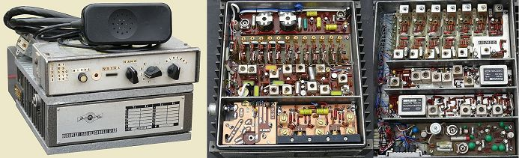
A BRG logót Sajdik Ferenc karikaturista tervezte, pályázatot írtak rá ki és az övét ítélték a legjobbnak. Sok élsportoló dolgozott a BRG-ben.
A BRG látta el rádiókkal a rendőrséget is a 70-es és a 80-as években. Egyik legismertebb darab a Maros, vagy "hasábrádiónak" is becézett modell. A készülék igen "brutális" kivitelű volt, simán be lehetett verni egy szöget vele. Ütésálló fém házba szerelték gumitömítéssel ellátva, tehát még vízálló is volt. A szerkezet a 70-es évek magyar elektronikai iparának csúcsteljesítményét képviselte. Kifejlesztésében a BRG mellett részt vett a MEV (Mikroelektronikai Vállalat), illetve a HIKI is (Híradástechnikai Kutató Intézet). A rádió ma már természetesen elavultnak számít. Akkoriban még nem használtak a mai értelemben vett IC-ket, ezért ún. vékonyréteg-moduláramkörökkel épült föl. Ezek lényegében apró lapkákra ültetett áramkörök, műgyantával leöntve. Ez a megoldás annak idején jónak számított, hiszen megkönnyítette a javítást, ma már ezek az alkatrészek szinte beszerezhetetlenek. A rádió, a nem szakértő kezelők miatt (rendőrség) csak a legszükségesebb kezelőszervekkel rendelkezik: (még hangerőszabályzó sincs rajta kivezetve....). Készült ún. "külső kezelős" változat is, amelynél nem beépített mikrofon volt beszerelve, hanem külső kézibeszélőt kellett csatlakoztatni.
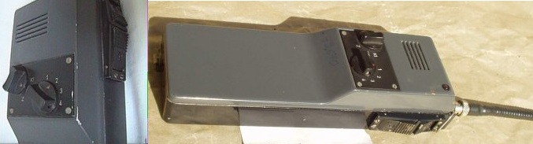
A rádiót eredetileg egy 300mAh-s ezüst-cink akkumulátorral használták, ami már akkoriban is kevésnek bizonyult. Mivel nem állt rendelkezésre nagyobb kapacitású akkumulátor, ezért a készülék úgy lett tervezve, hogy készenléti üzemmódban egy áramkör 0,5 s-enként "bekapcsolja" a vevőt. Amennyiben adást érzékel, úgy bekapcsolva marad, egyébként újabb 500 ms-ra kikapcsol. Ezzel a "trükkös" megoldással sikerült az áramfelvételt a tizedére csökkenteniük. A MÁV-nál használtak olyan elemtartót, amibe két darab 4,5V-s laposelemet lehetett betenni. A lenti képen rendőrségi LADA gépkocsiban rendszeresített FM303-160D adó-vevő, ami a csomagtartóban kapott helyet, és a hozzá tartozó GK303-as kezelő látható. Természetesen ebből is volt többféle verzió.
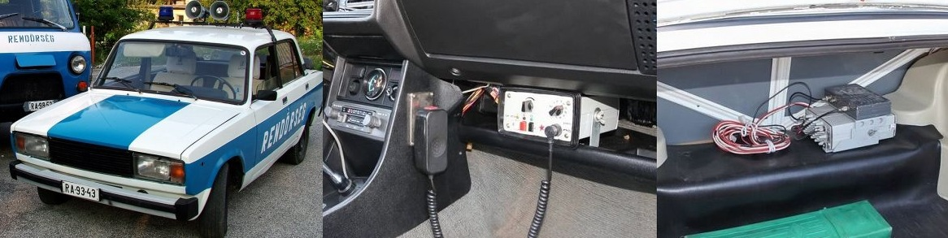
Voltak persze kevésbé "brutális" adó-vevő készülékek is, amit békésebb szervek használtak, mint a lenti képen látható "visszhang" nevezetű, AM01-27 típusjelű polgári CB sávon üzemelő rádió. Az ilyen jellegű termékek kereskedelmi forgalomban nem voltak a maguk idejében, hiszen a hatalom nem szerette ha az emberek kommunikálnak egymással, bár lehallgatható lett volna ez is valószínűleg. A legtöbb darab a rendszerváltásnak nevezett ámokfutás után került leselejtezésre, így jutottak hozzá a rádióamatőrök és a gyűjtők.
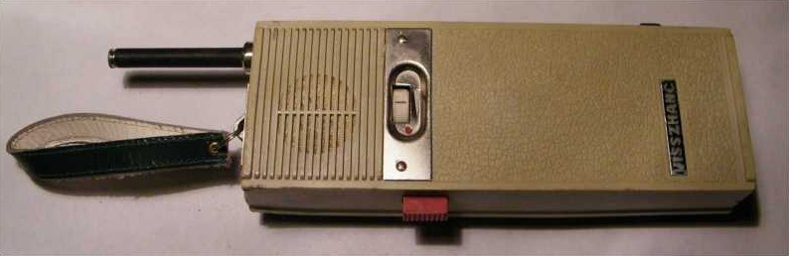
Az URH rádiótelefonok termékcsoportjában az adóvevő alapkészülékek FM 300-as típuscsaládjának bevezetése mellett a rendszertechnikai fejlesztések váltak mind hangsúlyosabbá. A trönkölt (többszörös csatornahozzáférésű) rádiótelefon hálózatokon egyidejűleg több beszélgetés és jelzésátvitel valósítható meg. Az MRKB jelű hálózat 8 rádiócsatornája mintegy 450 mozgó, vagy helyhez kötött állomás beszéd-összeköttetését tudja kiszolgálni 5%-os hívásveszteséggel. Ennek az elsősorban zártcélú (diszpécseri) URH hálózatnak mind belföldi, mind külföldi fogadtatása kedvező volt. Megemlíthető például az 1973-ban Budapesten üzembe helyezett MRKB hálózat, amely a 2010. évi kikapcsolásáig használatban volt, valamint az 1980-as olimpiai játékok Tallinban megrendezett vitorlásversenyeinek lebonyolításához szállított MRKB hálózat. Az akkori hazai és a környező országok szűkös telefonellátottságának javításához a BRG a VH. … típusú egycsatornás URH telefonvonal pótló készülékpárok kifejlesztésével és szállításával járult hozzá. Ezek lehetővé tették telefonelőfizetők csatlakoztatását a nyilvános távbeszélő hálózathoz olyan helyekről is, amelyek fizikai érpárral még nem rendelkeztek. Az igénybevehető rádiócsatornák jobb kihasználása érdekében a BRG trönkölt többcsatornás URH hálózat típusokat hozott létre (CD-R, CLS, CD-T), amelyek piaci fogadtatása szintén sikeres volt.
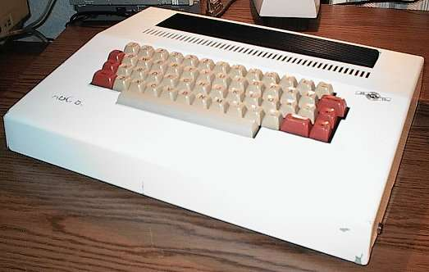
1981-82-ben állami megrendelésre 112 db ABC 80(Advanced BASIC Computer 80) számítógép (amit a svéd Dataindustrier AB (DIAB) vállalat fejlesztett ki, és a Luxor AB gyártott Svédországban) érkezett Magyarországra az iskolaszámítógép program keretében. Bolti forgalomba nem került.
Ezt a gépet később licenc alapján BRG ABC 80 néven gyártotta Magyarországon a BRG. Ennél a változatnál a billentyűzet műanyag borítását fémből készült házra cserélték le. Az eredeti egymagnetofonos változatot a BRG később kétmagnetofonosra cserélte. Lemezegységet Magyarországon csak nagyon kevés helyen használtak. Az ABC 80 megbízható, ritkán elromló számítógép volt, különösen az eredeti egykazettás kivitelben. A maga korában szokatlan módon az ABC 80 képes volt a legfontosabb ékezetes betűk (á, é, ö, ü) megjelenítésére is. A Luxor cégnek megérte átadni gépe központi egységeit, cserébe a magyar BRG szállította a számítógéphez a Jánosi Marcell-tervezte kitűnő minőségű adatmagnókat. A 16 KB RAM főtárral épült ABC 80 számítógépen egy nemzedéknyi ifjú műszaki értelmiségi ismerkedett meg a BASIC nyelvvel. A géphez Hack Frigyes munkája révén adtak ki oktatói, programozói füzetsorozatot. Néhány ezer darab készült belőle, a kiegészítőkkel együtt 3000millió forint összértékben.
1969-ben - indította a BRG a gyorsan iparosodó Salgótarjánban azt a beruházását, melynek I. lépcsőjének befejeztével lehetővé vált, hogy 1972 novemberében egy olyan igen korszerű vidéki gyáregységet nyithasson meg, mely - 80%-ban gépi berendezésekkel és műszerekkel - az URH-rádiótelefonok és hírhálózatok zárt ciklusú, korszerű technológiájú gyártását tudja biztosítani az állandóan emelkedő volumenű igények mellett. Ez a részleg bírta legtovább, egészen 1998-ig, utána felvásárolta a Videoton. Még egy kisfilm is található róla a videó megosztó oldalon. Köszönjük meg Fekete Sándornak, aki feltöltötte.
Forrás: Kollár Ernő: A BRG története ; Mindenkilapja.hu ; Autonavigator.hu ; Garázs Audio ; Wikipédia ; Jánosi Marcell önéletrajza ; oldradio.tesla.hu ; Pataki Tamás HA5BRG
Felhasznált irodalom:
Nagy Vilmos: A magyar orsós magnó gyártás története
Kollár Ernő: A BRG gyár története
25 éves a BRG című kiadvány

